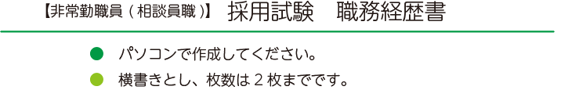
記入日： 年 月 日
①フリガナ
②氏 名
③職務経歴（年代順）及び職務内容、研修経歴及び研修内容
※今回の募集業務に関連のあるものを中心に記載してください。

